O DNA recombinante é uma molécula deDNA que foi manipulada em laboratório, combinando material genético de diferentes fontes. Esse processo envolve a inserção de um ou mais fragmentos de DNA em uma molécula de DNA hospedeira, resultando em uma nova sequência de DNA que não existe naturalmente. Essa técnica revolucionária permite aos cientistas criar novas sequências de DNA com características específicas, como a produção de proteínas terapêuticas, o estudo de genes e a modificação genética de organismos.O DNA recombinante tem como características origem diversificada: Pode ser derivado de diferentes organismos, incluindo bactérias, plantas, animais e até mesmo humanos.
Técnica de clonagem: Envolve a inserção de um fragmento de DNA em um vetor de clonagem, como um plasmideo bacteriano, para replicação e expressão. Aplicações diversas: Utilizado em pesquisas científicas, biotecnologia, medicina, agricultura e outras áreas.

Referências:
- Alberts B, Johnson A, Lewis J, et al. Molecular Biology of the Cell. 4th edition. New York: Garland Science; 2002.
- Berg JM, Tymoczko JL, Gatto GJ Jr, et al. Biochemistry. 8th edition. New York: W H Freeman; 2015.
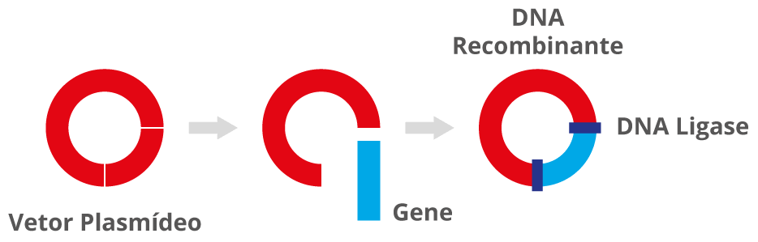
(Fonte da imagem: https://kasvi.com.br/clonagem-molecular-dna-recombinante/)

